**BANCO DE PREGUNTAS**

40

**APELLIDOS Y NOMBRES:**………………………………………………………………..

**ÁREA:** Matemática **CURSO:** 5° Primaria B

**FECHA:** ……………/………………/2025 **NOTA**:

**1.- Une con una línea de colores los números con su equivalente en números romanos**.

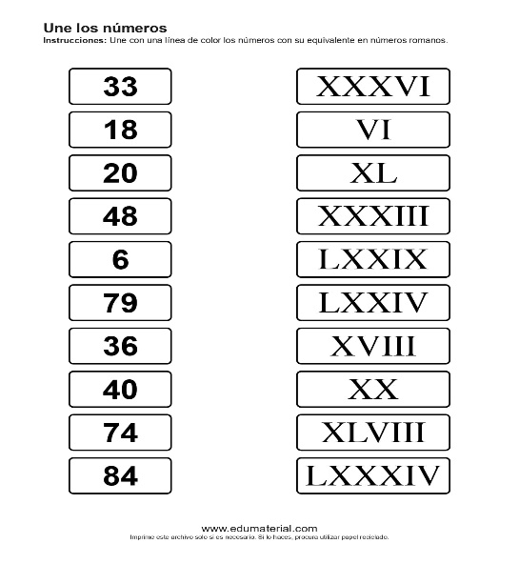

**2.- Resuelve los siguientes problemas cotidianos de números naturales.**

a) Un atleta corrió 5800 metros en su entrenamiento matutino y por la tarde 37500 metros. ¿Qué distancia recorrió en total?

Datos operación respuesta

b) Ruth Salió a comprarse ropa. Eligió una polera de 148 bs un pantalón de 209 bs y una chamara de 245 bs. ¿Cuánto gastó en total?

Datos operación respuesta

c) Si un avión tiene que recorrer 540 km. Hizo su primera escala a los 180 km. ¿Cuántos km le falta de su recorrido?

Datos operación respuesta

d) En la semana ecológica de mi escuela se recolectaron 74.343 kilos de papel para reciclar. Si aún quedan por reciclar 23.925 kilos ¿Cuántos kilos ya se reciclaron?

Datos operación respuesta

**3.- Resuelve los ejercicios aplicando la propiedad conmutativa de la suma.**

a) 21 + 13= 13 + 21 b) 923 + 876 = 876 + 923 c) 876 + 354 = 354 + 876

**4.- Aplica la propiedad asociativa de la suma.**

a) (9 + 6) + 7= 9 + (6 + 7) b) (42 + 86) + 34 =

**5.- Resuelve la propiedad conmutativa de la multiplicación.**

a) 25 x 12 = 12 x 25 b) 273 x 32 = c) 95 x 30 =

**6.- Resuelve la propiedad asociativa de la multiplicación.**

a) (4 x 6) x 7= 4 x (6 x 7) b) (45 x 98) x 55 = 45 x (98 x 55)

c) (38 x 86) x 34 =

**7.- Resuelve los ejercicios de multiplicación por 10 por 100 y por 1000.**

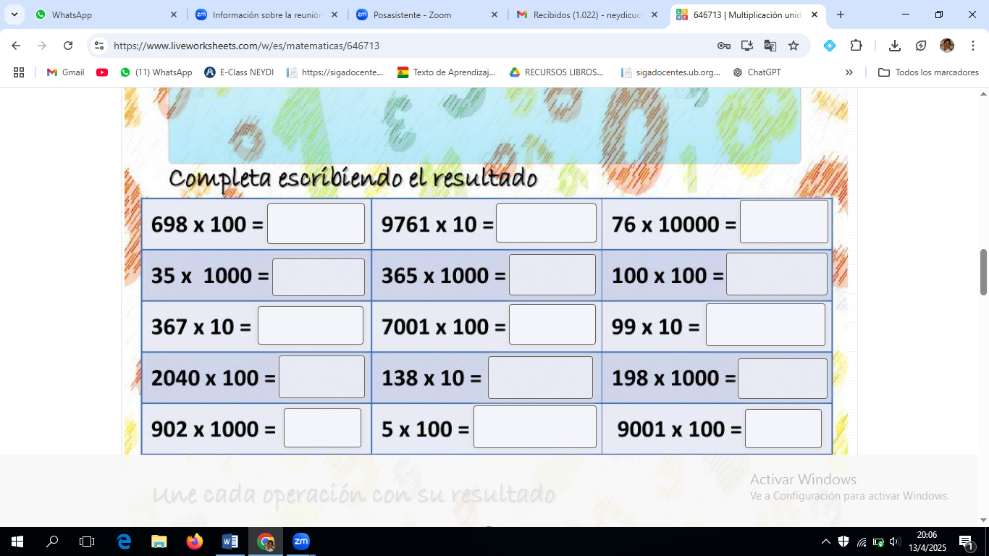

**8.- Coloca el número que falta en el cuadro de multiplicación seguida de ceros.**

|  |  |  |
| --- | --- | --- |
| 65 x …………..= 650 | 12 x …………..= 12000 | 9 x …………..= 9000 |
| 145 x …………= 14500 | 25 x …………= 250 | 345 x …………= 34500 |
| 1240 x …………= 12400 | 5 x …………= 50000 | 95 x …………= 95000 |
| 19 x ……………= 19000 | 52 x ……………= 52000 | 701 x ……………= 701000 |
| 21 x ……………= 2100 | 2 x ……………= 200 | 215 x ……………= 21500 |

**9.- Resuelve los problemas de multiplicación.**

1. **Para comprar el regalo de su padre, Juan ha puesto 145 bs y Patricia ha puesto 3 veces más dinero que él. ¿Cuánto dinero ha puesto Patricia?**

Datos operación respuesta

1. En una granja avícola se producen 12.384 pollitos, los mismos que serán transportados en cajas con ventilación en las que caben 96 pollitos. ¿Cuántas cajas se necesitan para transportar a todos los pollitos?

Datos operación respuesta

**10.- Reforzando el tema anterior:**

1. Escribe con cifras las siguientes cantidades

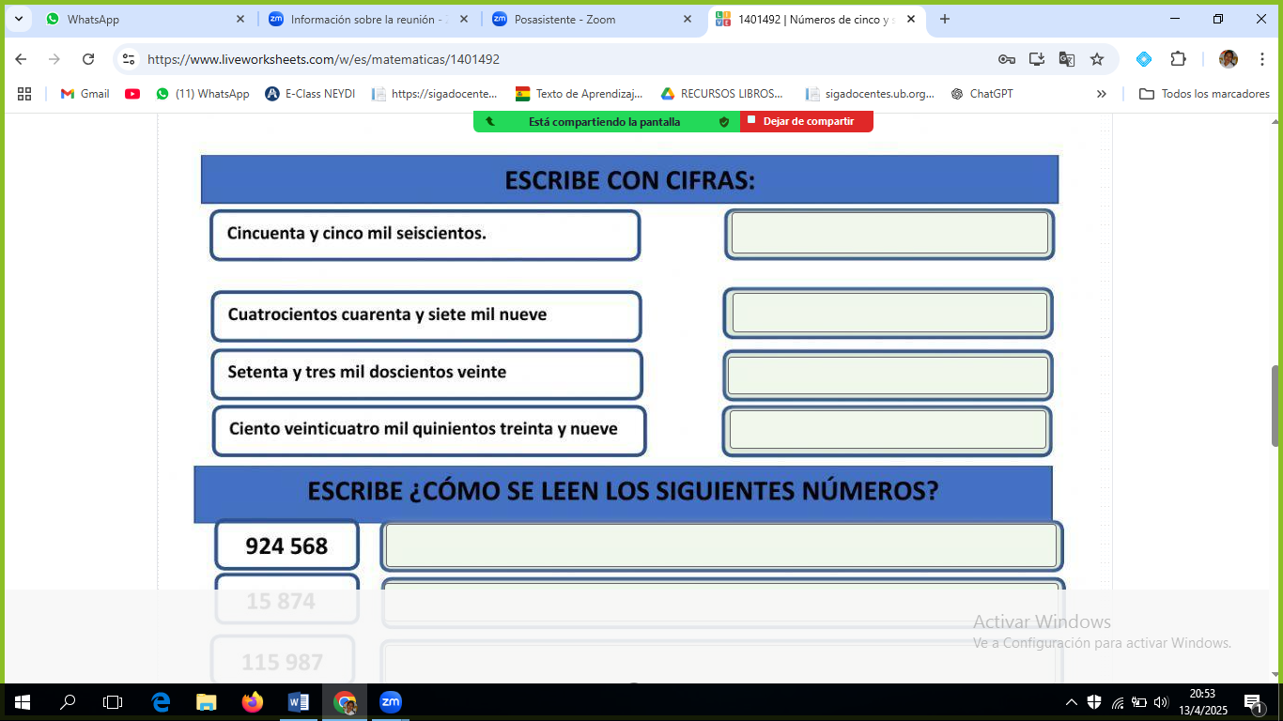

1. Escribe ¿Cómo se leen los siguientes números?

